**SKUPOVI**

Skup je osnovni pojam u matematici koji se ne definiše. Njegovi elementi imaju neku zajedničku osobinu.

Skupove najčešće predstavljamo pomoću Vennovih dijagrama.

Neka su A i B skupovi. Ako je svaki element skupa A ujedno i element skupa B onda kažemo da je skup A **podskup** od skupa B i pišemo $A⊆B.$

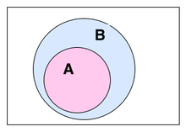

Ako skup B sadrži bar jedan element koji ne sadrži skup A, onda kažemo da je A **pravi podskup** od B i pišemo $A⊂B$.

Ako je $A⊆B$ i $B⊆A$ onda je $A=B$.

**Partitivni skup** skupa A je skup svih podskupova od A i označavamo ga sa P(A).

Npr. A = {1,2}

P(A) = { $∅, \left\{1\right\}, \left\{2\right\},\{1,2\}\}$ ( njegovi elementi su skupovi pa ih pišemo u {} zagrade).

Prazan skup je uvijek element P(A). ( Prazan skup označavamo sa $∅$ ili {} )

Vrijedi

$\left|P(A)\right|=2^{\left|A\right|}$ ( Broj elemenata partitivnog skupa jednak je 2 na broj elemenata skupa A).

**Unija skupova A i B** je skup koji čine svi elementi koji pripadaju barem jednom od skupova A i B. Oznaka $A\bigcup{B}$.

$$A∪B=\left\{x\right|x∈A∨x∈B\}$$

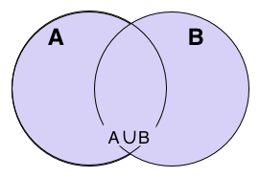

**Primjer 2.**

A ={ 1,2}

B = { 2,4,7}

A U B ={1,2,4,7}

**Presjek skupova A i B** je skup koji čine elementi koji su i u A i B. Oznaka $A⋂B$.

$A⋂B$ ={2} (iz prethodnog primjera)

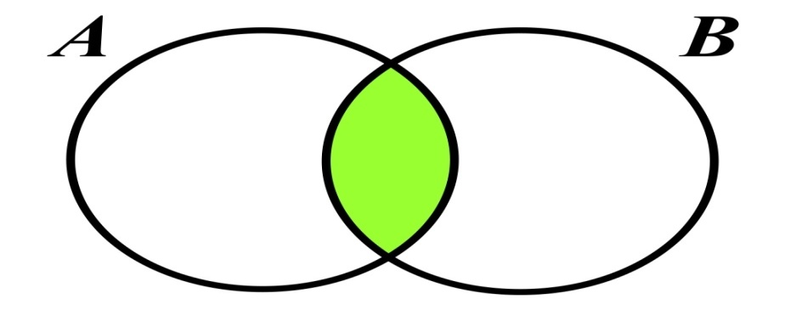

Ako je presjek skupova prazan skup, kažemo da su ti skupovi disjunktni.

**Primjer 3**

A={1,2}

B= {3,8}

$A⋂B=$ $∅$

**Razlika skupova A i B** je skup svih elemenata skupa A koji nisu elementi skupa B. Oznaka $A∖B.$

$$A∖B=\left\{x\right|x∈A∧x∉B\}$$

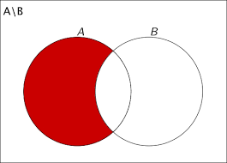

**Primjer 4**

A ={ 1,2}

B = { 2,4,7}

$A∖B=\{1\}$ ( Iz skupa A izbacimo one elemente koji su u B)

**Simetrična razlika skupova A i B** je unija skupova $A∖B$ i $B∖A.$ Oznaka $A∆B.$

$A∆B=\left(A∖B\right)∪(B∖A)$

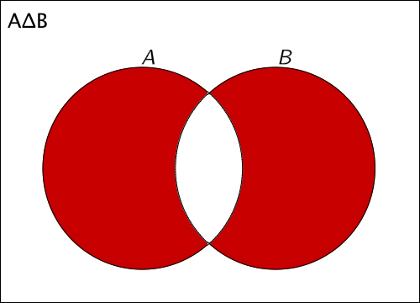

**Komplement i univerzalni skup**

Neka je P $⊆U.$ Skup U\P zove se komplement od P i označava sa $P^{C}$. Skup U nazivamo univerzalni skup.

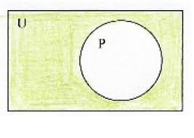

$$P^{C}= \left\{x\right|x∈U∧x∉P\}$$

**Primjer 5**

U={1,2,3,4}

P={1,2}

$P^{C}$ ={3,4} ( Iz skupa U izbacimo one elemente koji su u P)